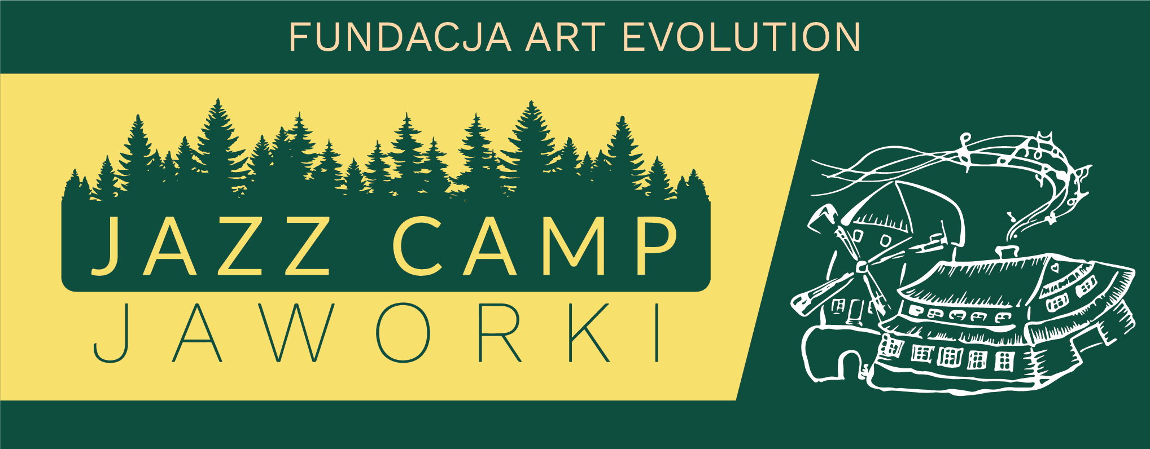
REGISTRATION FORM
PERSONAL INFORMATION
NAME
SURNAME
DATE OF BIRTH
* If you are underaged please sign the form by parent or legal guardian
Parent/legal guardian phone number:

CONTACT INFORMATION
STREET AND HOUSE NUMBER
POSTAL CODE AND CITY
PHONE NUMBER
E-MAIL

INSTRUMENT INFORMATION
WORKSHOPS TYPE | INSTRUMENT | MARK „X” | INFORMATION ABOUT YOUR INSTRUMENT
 | PIANO
 | DOUBLE BASS
 | DRUMS
 | SAXOPHONE
 | GUITAR

SHORT ARTISTIC CV

I consent to the recording and use of my image during classes organized at Jazz Camp Jaworki 2023. The use of the image is understood as posting, publishing in the media, the Internet and social media videos, photos recorded during classes and concerts held during the workshops. The Organizer declares that these materials will be used only for the promotion of the Workshop and for reporting purposes.
Date and signature of Participant/Parent/Legal guardian
………………………………………….

I have read the information clause attached to this form.
Date and signature of Participant/Parent/Legal guardian
………………………………………………………………………………….

ADDITIONAL INFORMATION:
THE FEE FOR THE WORKSHOPS IS EUR 400 AND INCLUDES:
• 6 nights between July 29 - August 4, 2024
• 6 x half board
• insurance for the duration of the stay at the workshops
• classes with lecturers on July 29 - August 4, 2024
• participation in two concerts in Muzyczna Owczarnia as a participant and a guest

THE FEE FOR THE WORKSHOPS DOES NOT INCLUDE transport to Jaworki from the place of residence

LOGISTIC INFORMATION:
- arrival of participants on Monday, July 29, 2024 (dinner at 19.00)
- departure of participants on Sunday, August 4, 2024 (after breakfast)
- please bring your ID
- please provide information about your instrument

ATTENTION!
After receiving information about the allocation of a place at the workshop, a non-refundable booking fee of EUR 200 must be paid within 7 days. The remaining part of the fee should be transferred by July 15, 2024 (EUR 200).
Art Evolution Foundation 77109016650000000144891317
In the payment title, please enter "Jazz Camp Jaworki 2024" and provide your name and surname.

KLAUZULA INFORMACYJNA
Zgodnie z art. 13 ust. 1 i ust. 2 Rozporządzenia Parlamentu Europejskiego i Rady (UE) 2016/679 z dnia 27 kwietnia 2016 r. w sprawie ochrony osób fizycznych w związku z przetwarzaniem danych osobowych i w sprawie swobodnego przepływu takich danych oraz uchylenia dyrektywy 95/46/WE (ogólne rozporządzenie o ochronie danych, dalej: RODO), Fundacja Art Evolution informuje, że ilekroć zebranie od Państwa danych osobowych będzie niezbędne i/lub konieczne do wypełnienia zadań związanych z realizacją warsztatów Jazz Camp Jaworki 2024, to:
- Administratorem Pana/Pani danych osobowych jest Fundacja Art Evolution zwana dalej Organizatorem Warsztatów.
- Pana/Pani dane osobowe będą przez nas przetwarzane w celu realizacji warsztatów Jazz Camp Jaworki w 2022 roku.
- Pana/Pani dane osobowe będziemy przetwarzać:
  - przez czas wykonania warsztatów oraz czas sprawozdawczości
  - przez czas, w którym przepisy prawa nakazują nam przechowywać dane
- Pana/Pani dane osobowe przekazywane tylko na podstawie przepisów prawnych oraz, w celu realizacji zobowiązań wynikających
z umów przy wykonywaniu naszych zadań statutowych, podmiotom świadczącym nam pomoc informatyczną, prawną, usługi doradcze, konsultacyjne oraz innym podmiotom działającym na nasze zlecenie a świadczącym nam usługi niezbędne do realizacji naszych zadań statutowych i wykonania innych obowiązków prawnych, w tym umownych.
- Pani/ Pana dane nie będą przekazywane do Państw trzecich.
- Zgodnie z RODO, przysługują Panu/Pani:
  - prawo żądania od nas dostępu do danych osobowych dotyczących Państwa,
  - prawo sprostowania Państwa danych osobowych,
  - prawo żądania usunięcia lub ograniczenia przetwarzania Państwa danych osobowych,
  - prawo wniesienia sprzeciwu wobec przetwarzania Państwa danych osobowych,
  - prawo przenoszenia danych,
  - prawo cofnięcia zgody na przetwarzanie Państwa danych osobowych w dowolnym momencie bez wpływu na zgodność z prawem przetwarzania, którego dokonano na podstawie zgody przed jej cofnięciem,
  - prawo wniesienia skargi do organu nadzorczego;
- Jeżeli z przepisu prawa nie wynika wprost obowiązek podania danych osobowych, mogą zostać Państwo poproszeni o wyrażenie zgody na przetwarzanie danych osobowych w określonym celu i zakresie. Wówczas zawsze mają Państwo prawo nie wyrazić zgody. Brak zgody spowoduje, że Państwa dane nie będą mogły zostać wykorzystane do celu, którego zgoda miała dotyczyć. Podanie przez Pana/Panią danych osobowych ma charakter dobrowolny, lecz może być warunkiem uczestnictwa przez Pana/Panią w naszych zadaniach i w związku z tym będziecie Państwo zobowiązani do ich podania w wymaganym przez nas zakresie, niepodanie ich może skutkować brakiem możliwości uczestnictwa w realizowanych przez nas zadaniach i wykonywanych obowiązkach prawnych, w tym umownych.
- Pana/Pani dane nie będą poddane zautomatyzowanym podejmowaniu decyzji w tym profilowaniu.

